La Bibliothèque d'un syndicat intercommunal consiste en 5 points de prêt. Ces centres disposent d'ordinateurs personnels interconnectés qui doivent permettre de gérer les emprunts. L'interview des bibliothécaires permet de déterminer les faits suivants :

* Un client qui s'inscrit à la bibliothèque verse une caution.
* Suivant le montant de cette caution il aura le droit d'effectuer en même temps de 1 à 10 emprunts.
* Les emprunts durent au maximum 8 jours.
* Un livre est caractérisé par son numéro dans la bibliothèque (identifiant), son éditeur et son (ses) auteur(s).
* On veut pouvoir obtenir, pour chaque client les emprunts qu'il a effectués (nombre, numéro et titre du livre, date de l'emprunt) au cours des trois derniers mois.
* Toutes les semaines, on édite la liste des emprunteurs en retard : nom et adresse du client, date de l'emprunt, numéro(s) et titre du (des) livre(s) concerné(s).
* On veut enfin pouvoir connaître pour chaque livre sa date d'achat et son état.

# Dictionnaires des données

|  |  |  |  |
| --- | --- | --- | --- |
| Mnémonique | Signification | Type (Longueur) | Remarques |
| client_id | identifiant du client | INT(11) | identifiant, A.I |
| client_nom | patronyme du client | VARCHAR(100) | Obligatoire |
| client_prenom | Prénom du client | VARCHAR(100) | Obligatoire |
| client_caution | caution versée par le client | DECIMAL(5,2) | Obligatoire, > 0 |
| adresse_id | Identifiant de l’adresse | INT(11) | identifiant, A.I |
| adresse_numero | numéro de rue | INT(5) | Obligatoire |
| adresse_extension | extension du numéro de rue | VARCHAR(10) | Facultatif |
| adresse_voie | nom de la rue | VARCHAR(50) | Obligatoire |
| adresse_complement | complément d’adresse | VARCHAR(50) | Facultatif |
| adresse_ville | Nom de la ville | VARCHAR(50) | Obligatoire |
| adresse_code_postal | Code postal de la ville | CHAR(5) | Obligatoire |
| emprunt_id | identifiant de l’emprunt | INT(11) | identifiant, A.I |
| emprunt_date | date de l’emprunt | DATETIME | Obligatoire |
| emprunt_date_retour | date de retour de l’emprunt | DATE | Facultatif, >= à date_emprunt |
| editeur_id | identifiant de l’éditeur | INT(11) | identifiant, A.I |
| editeur_nom | nom de l’éditeur | VARCHAR(100) | Obligatoire |
| auteur_id | identifiant de l’auteur | INT(11) | identifiant, A.I |
| auteur_nom | nom ou pseudonyme de l’auteur | VARCHAR(100) | Obligatoire |
| auteur_prenom | prénom de l’auteur | VARCHAR(100) | Facultatif |
| livre_id | identifiant interne du livre | INT(11) | identifiant, A.I |
| livre_titre | titre du livre | VARCHAR(255) | Obligatoire |
| livre_date_achat | date d’achat du livre | DATE | Obligatoire |
| livre_etat_commentaire | commentaire sur l’état du livre | TEXT | Facultatif |
| livre_isbn | numéro ISBN du livre | CHAR(17) | Obligatoire, unique |
| etat_livre_id | identifiant de l’état du livre | INT(11) | identifiant, A.I |
| etat_livre_nom | libellé de l’atat du livre (neuf, abimé etc…) | VARCHAR(50) | Obligatoire |

# Dépendances fonctionnelles

Client_id 🡪 client_nom, client_prenom, client_caution, adresse_id

Adresse_id 🡪 adresse_numero, adresse_extension, adresse_voie, adresse_complement, adresse_ville, adresse_code_postal

Emprunt_id 🡪 emprunt_date, emprunt_date_retour, client_id, livre_id

Editeur_id 🡪 editeur_nom

Auteur_id 🡪 auteur_nom, auteur_prenom

Livre_id 🡪 livre_titre, livre_date_achat, livre_etat_commentaire, livre_isbn, etat_livre_id

Etat_livre_id 🡪 etat_livre_nom

# Règles de gestion

1 client habite à 1 seule adresse  
1 adresse est habitée par 1 ou plusieurs clients

1 emprunt concerne 1 livre   
1 livre est concerné par 0 ou plusieurs emprunts

1 emprunt concerne 1 client  
1 client est concerné par 0 ou plusieurs emprunts

1 éditeur édite 0 ou plusieurs livres  
1 livre est édité par 1 éditeur

1 auteur écrit 0 ou plusieurs livres  
1 livre est écrit par 1 ou plusieurs auteurs

1 livre est qualifé par 1 seul état  
1 état qualifie 0 ou plusieurs livres

# Modèle Conceptuel des Données

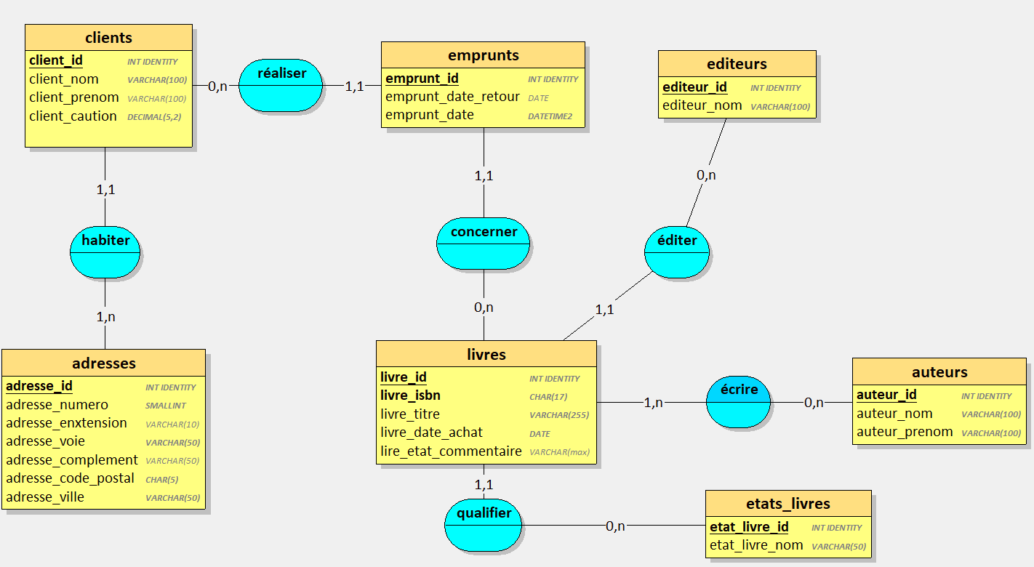

# Modèle Logique des Données

